**ASSUNTO:. REITERO A INDICAÇÃO 218/2022 QUE SOLICITAVA MANUTENÇÃO NO ABRIGO DO PONTO DE ÔNIBUS LOCALIZADO NA RUA 15 DE AGOSTO, NA SANTA LUZIA.**

**DESPACHO:.**

**SALA DAS SESSÕES ____/____/_____**

**PRESIDENTE DA MESA**

**REQUERIMENTO Nº , DE 2022**

**SENHOR PRESIDENTE,**

**SENHORES VEREADORES,**

Considerando que até a presente data nada foi realizado no abrigo inclusive o aumentou o grau de deterioração impossibilitado a utilização do mesmo pelos usuários do transporte público.

REQUEIRO a mesa após ouvir o douto plenário que se oficie o Exmo. Sr. Prefeito Municipal, Dr. Paulo de Oliveira e Silva, reiterando a Indicação 218/2022 que Solicitava Manutenção no abrigo do ponto de ônibus localizado na Rua 15 de Agosto, na Santa Luzia II.

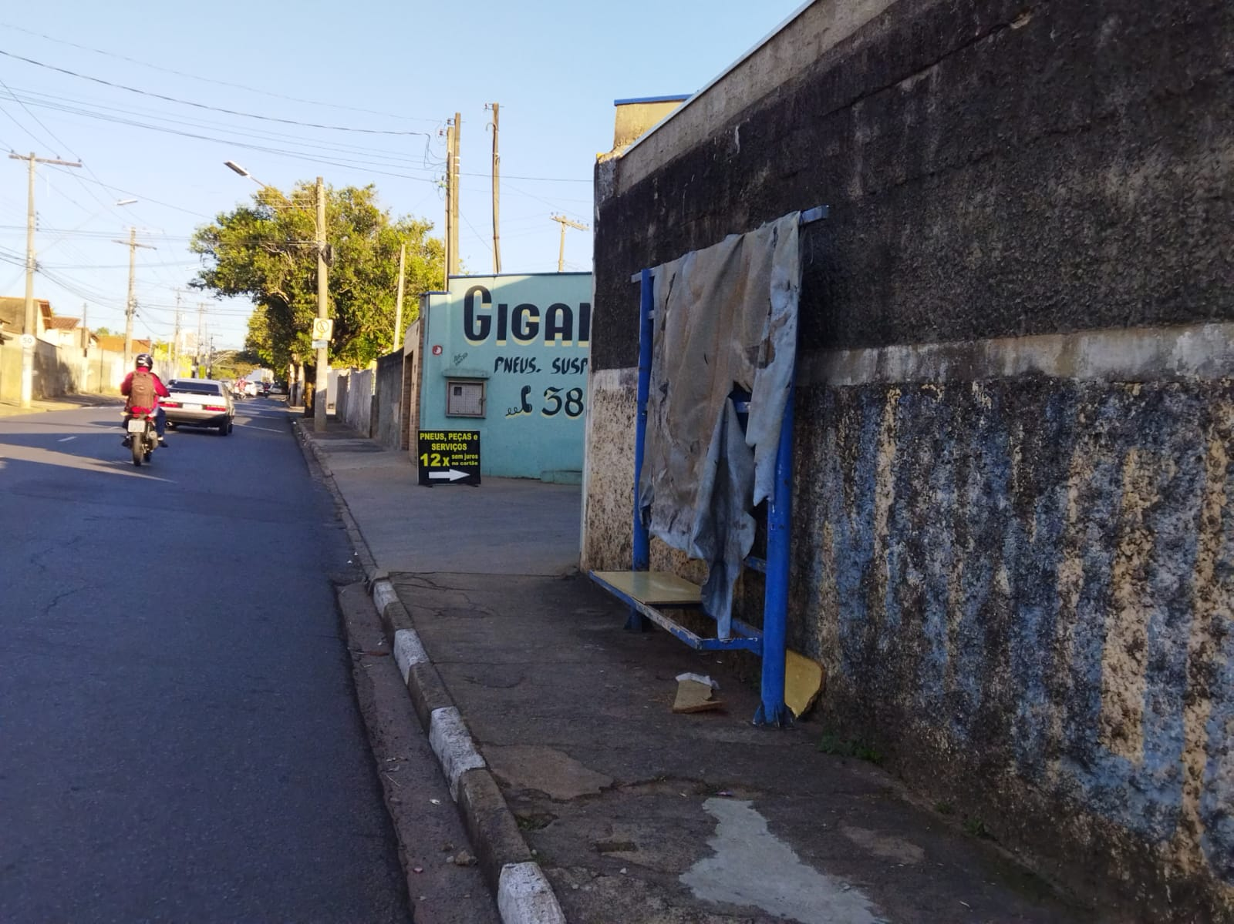

SALA DAS SESSÕES “VEREADOR SANTO RÓTOLLI”, aos 27 de maio de 2022.

**VEREADOR LUIS ROBERTO TAVARES**